Реализация детско-взрослых проектов в процессе взаимодействия педагога ДОУ с семьями воспитанников.
В соответствии с требованиями федерального государственно - образовательного стандарта дошкольного образования , родители являются непосредственными участниками образовательного процесса. Организация полноценного взаимодействия педагогов и родителей является одной из важных задач, стоящих перед коллективами дошкольных учреждений. Для повышения качества образования дошкольников в соответствии с ФГОС ДО , необходимо родителей привлекать к непосредственному участию в жизни детского сада, утверждает Ирина Трусова, воспитатель детского сада «Колокольчик» рабочего посёлка Сосновское. Одной из эффективных форм сотрудничества является проектная деятельность.
Что даёт проектная деятельность?
Работа над проектом имеет большое значение для развития познавательных интересов ребёнка. Особенность детско – родительского проекта заключается в том, что в проекте принимают участие дети, родители, педагоги. Совместный поиск идеи проекта, сбор материалов, изготовление атрибутов, игры, конкурсы, презентации раскрывают творческие способности детей, вовлекают родителей в воспитательный процесс. Родители, участвуя в реализации проекта, являются не только источником информации, реальной помощи поддержки ребенку и педагогу в процессе работы над проектом, но и становятся непосредственными участниками образовательного процесса, обогащают свой педагогический опыт, испытывают чувство сопричастности и удовлетворения от своих успехов и достижений ребенка. В процессе взаимодействия детского сада и семьи повышается социально-педагогическая культура родителей. Семейные творческие проекты расширяют кругозор детей и взрослых, наполняют их творческой энергией, помогают выстроить взаимоотношения и сотрудничество семьи и детского сада.
«Давайте мир раскрасим ярко-ярко»
Итак, какие проекты были разработаны и реализованы нами для детей старшей группы детского сада? Первый проект под названием «Давайте мир раскрасим ярко-ярко». При разработке и реализации проекта возникла проблема: как найти оптимальное решение по украшению участка детского сада в зимний период, максимально используя фантазию и творчество всех участников образовательного процесса. В результате поиска мы остановились на следующем варианте украшения зимнего участка: изготовление ледяных разноцветных шаров для создания сказочного зимнего дизайна.
Реализация данного проекта способствовала формированию у детей и родителей чувства сопричастности к окружающей природе в процессе совместной творческо-продуктивной деятельности, а также способствовала созданию атмосферы тесного сотрудничества детей и взрослых, радости новых открытий и в целом гармонизации детско-родительских отношений.
Итогом нашей работы стала защита проекта на районном конкурсе детско-взрослых экологических проектов «Солнечный зайчик», где мы заняли призовое место.
«Полянка здоровья»
Не менее интересным для всех участников образовательного процесса стал проект «Полянка здоровья».
Проект позволил расширить знания детей о лекарственный растениях нашего Нижегородского края, познакомить с правилами заготовки лекарственных растений.
Способствовал воспитанию бережного отношение к природе, лекарственным растениям, которые растут в нашем крае.
В ходе работы над проектом мы собрали материал о лекарственных растениях наших лугов и лесов. Была создана книга «Полянка здоровья» о лекарственных растениях.
Итогом нашей работы стала защита проекта на районном конкурсе детско-взрослых экологических проектов «Солнечный зайчик», где мы стали победителями.
«Традиции чаепития»
Пути повышения качества образования мы видим не только в сотрудничестве с родителями , но и в установлении связей с учреждениями социума, которые дают дополнительные возможности для эффективной организации проектной деятельности. Совместно с районным краеведческим музеем был разработан и реализован проект «Чаепитие - традиция семейная или народная?»При активном участии родителей, педагогов и сотрудников музея дети узнали много нового о традициях чаепития .С удовольствием ребята делились друг с другом семейными традициями чаепития. Была оформлена фотовыставка «Семейные чаепития»
«По дорогам памяти»
К 70-летию Победы нашего народа в ВОВ был реализован социально-коммуникативный проект «Победа деда - моя Победа» Это проект совместной деятельности воспитанников подготовительной группы детского сада «Колокольчик», обучающихся Сосновской СОШ №2 и членов их семей.
В рамках проектных мероприятий большими помощниками кроме родителей стали социальные партнеры: школа, детская районная библиотека, детско-юношеский центр, детская спортивная школа др. учреждения.
Совместно со специалистами социума в рамках данного проекта были проведены такие мероприятия, как:
- встречи с участниками ВОВ;
- детский фестиваль «Этих дней не смолкнет слава»;
- акция «Письмо ветерану»;
- презентация «Книги Памяти».
Результатом реализации проекта стало расширение знаний детей о событиях Великой Отечественной войны, повышение интереса у детей к истории своей семьи, формирование чувства гордости за страну, историю, свой поселок и сопричастности к героическому прошлому.
Потенциал метода проекта
Успех воспитания детей невозможен без активного участия родителей, и во многом зависит от той атмосферы, которая царит как дома, так и в детском саду. «Учителя, которым дети обязаны воспитанием, почтеннее, чем родители, которым дети обязаны лишь рождением: одни дарят нам только жизнь, а другие – добрую жизнь» (Аристотель) От личных качеств воспитателя, его профессионализма во многом зависит насколько будет удачным включение родителей в совместный процесс воспитания и развития детей дошкольного возраста. Реализуя метод проектов, мы воспитываем самостоятельную и ответственную личность, развиваем умственные и творческие способности ребенка, а также и развиваемся сами: педагоги и родители. Семейные творческие проекты расширяют кругозор детей и взрослых, наполняют их творческой энергией, помогают гармонизировать взаимоотношения членов семьи и оптимизировать процесс сотрудничества родителей и педагогов ДОУ.
Продолжая работу в тесном сотрудничестве с семьями воспитанников, мы ставим перед собой задачу организации системного подхода в развитии активной позиции родителей и инициативы, как главных участниках образовательного процесса, в том числе в поддержке детской одаренности с самого раннего детства.

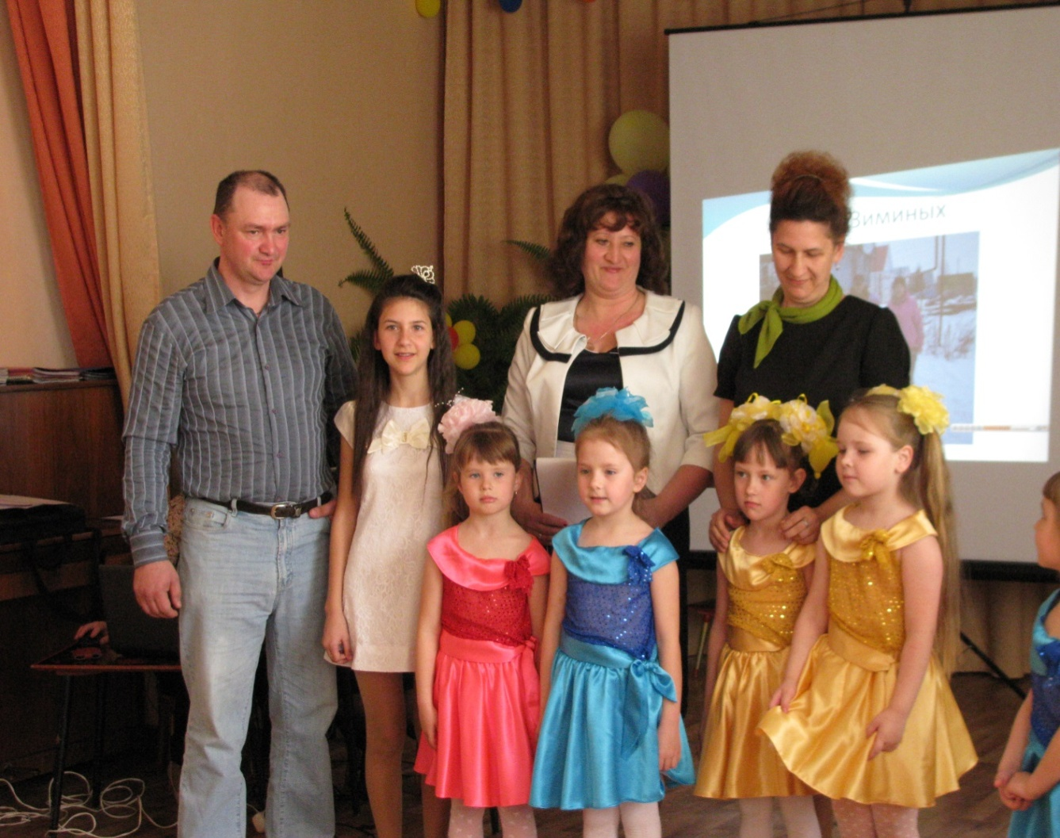
Семейный экологический проект «Давайте мир раскрасим ярко-ярко»

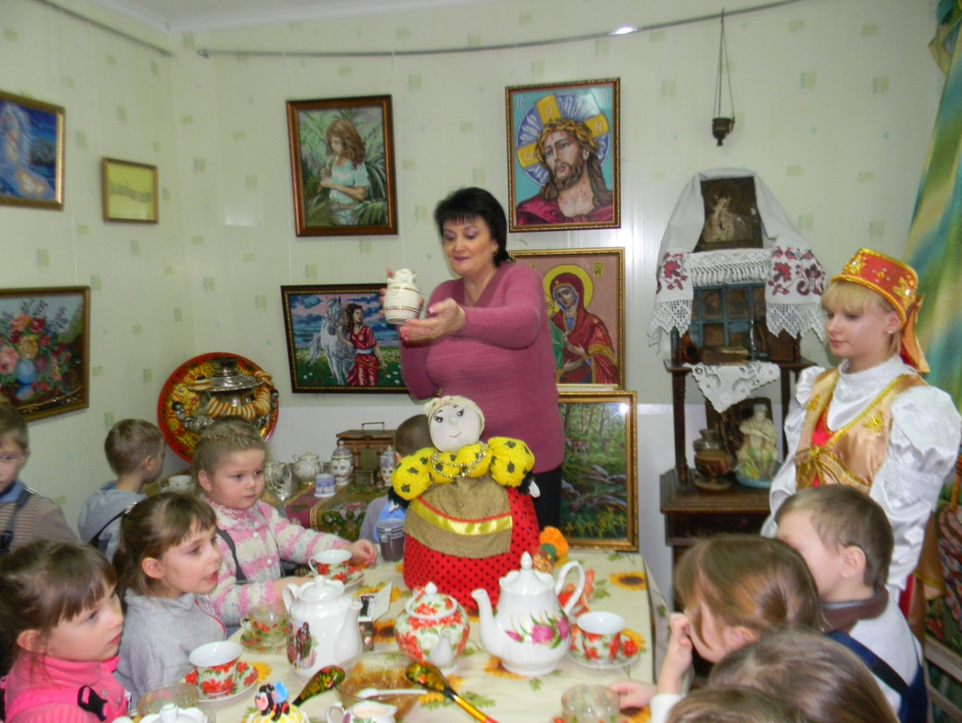
Проектное мероприятие «Традиции чаепития» в краеведческом музее.

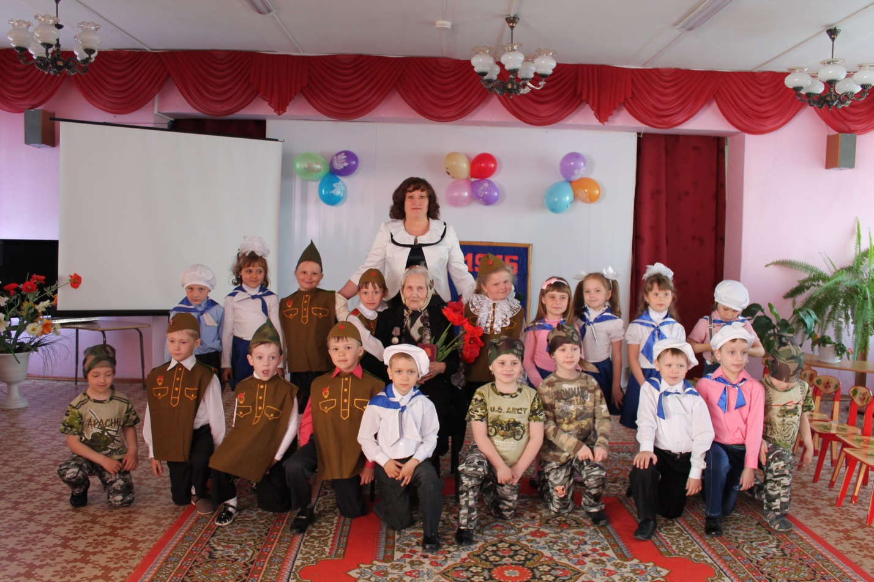
Встреча с ветераном ВОВ

